20260527 大六班
Daily life
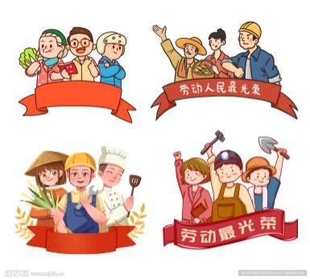
「来园情况」
今天是星期三，潮湿闷热的天气还在延续，今天也如此。早晨的气温度有点凉，但不一会儿就热了起来。孩子们也陆陆续续地来到了幼儿园。
今日来园23人，1人请假。期待她早日康复回园哦！
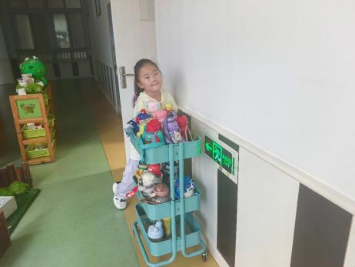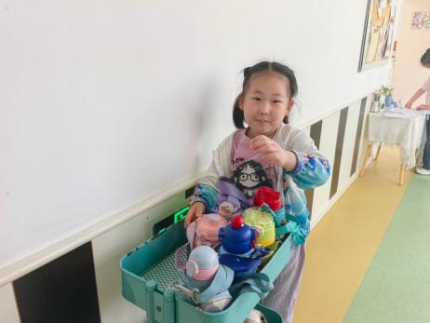
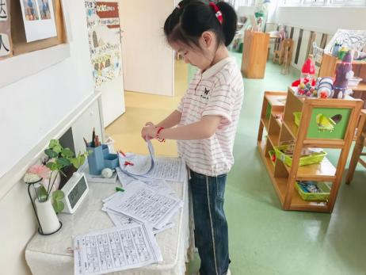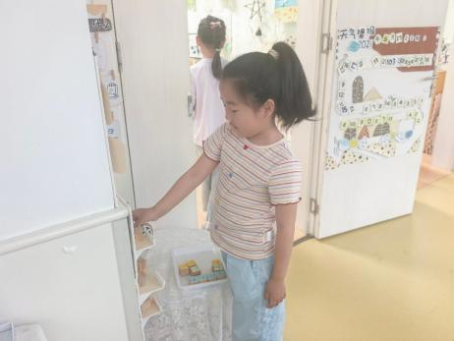
「区域游戏」
今天的区域游戏时间，孩子们选择了不同的区域。桌面建构区的磁力片最受欢迎，它在小朋友的手中变成了城堡、堡垒；美工区的小朋友在绘画，还用不同的方式进行装饰；科探区的小朋友在一起合作游戏，有的在做垃圾桶的桶身，有的在改进翻盖……游戏虽有不同，但孩子们玩得很开心！
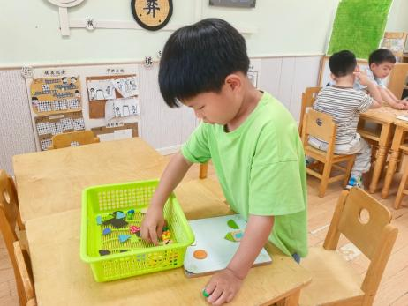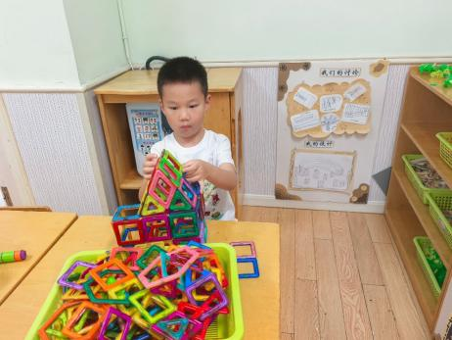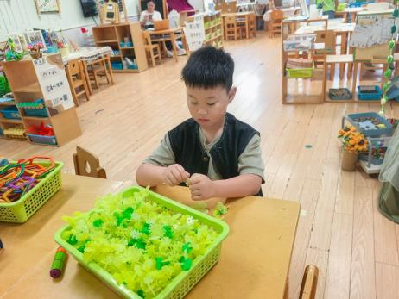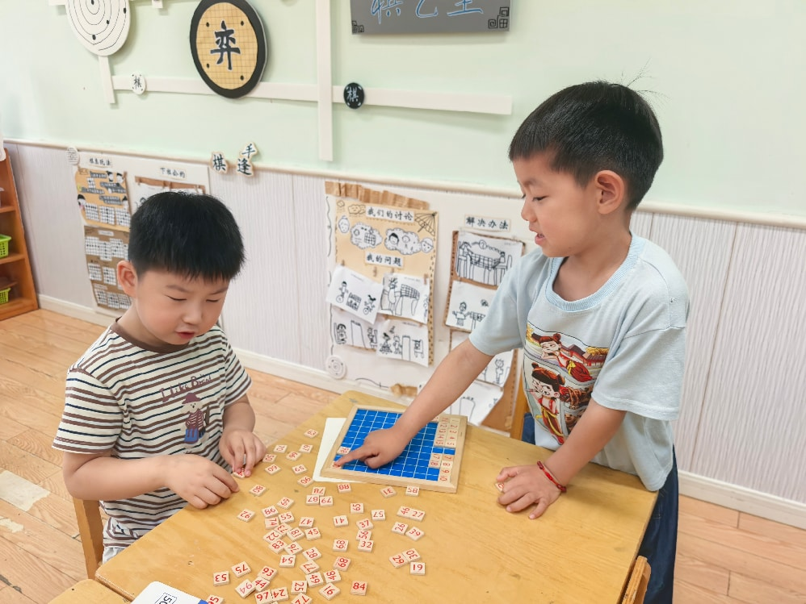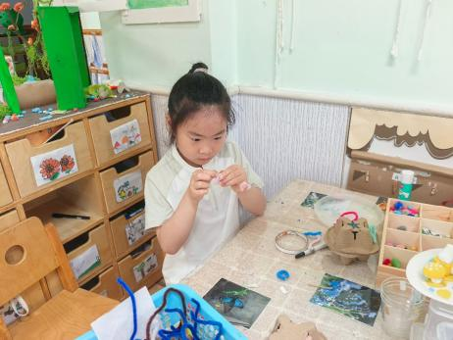
「集体活动---绘画：理想中的职业」
这是一节命题想象画。职业是社会生活的重要组成部分，也是孩子们逐渐了解并感兴趣的一个领域，每个孩子心中都有对未来职业的憧憬。通过本次活动，让幼儿发挥想象，描绘出自己理想中的职业形象和工作场景，从而激发他们对未来的向往，并锻炼他们的绘画能力和创造力。
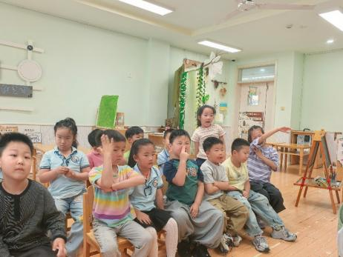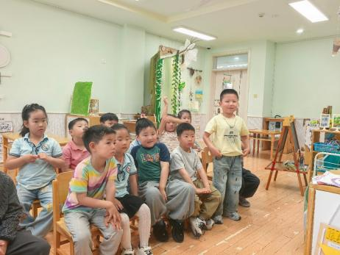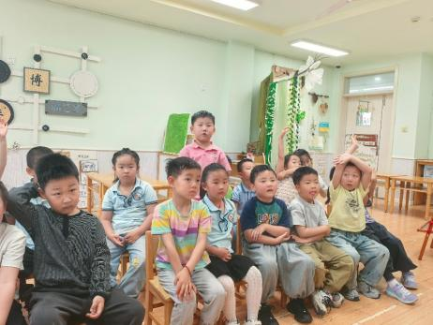
「日常生活观察」
序号 | 姓名 | 入园情绪 | 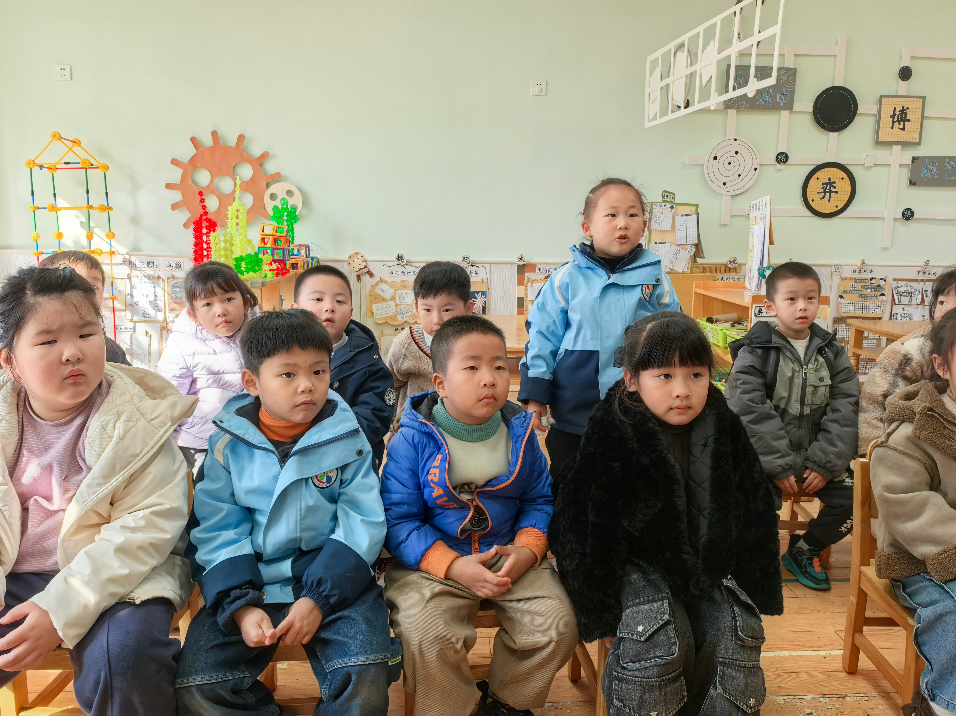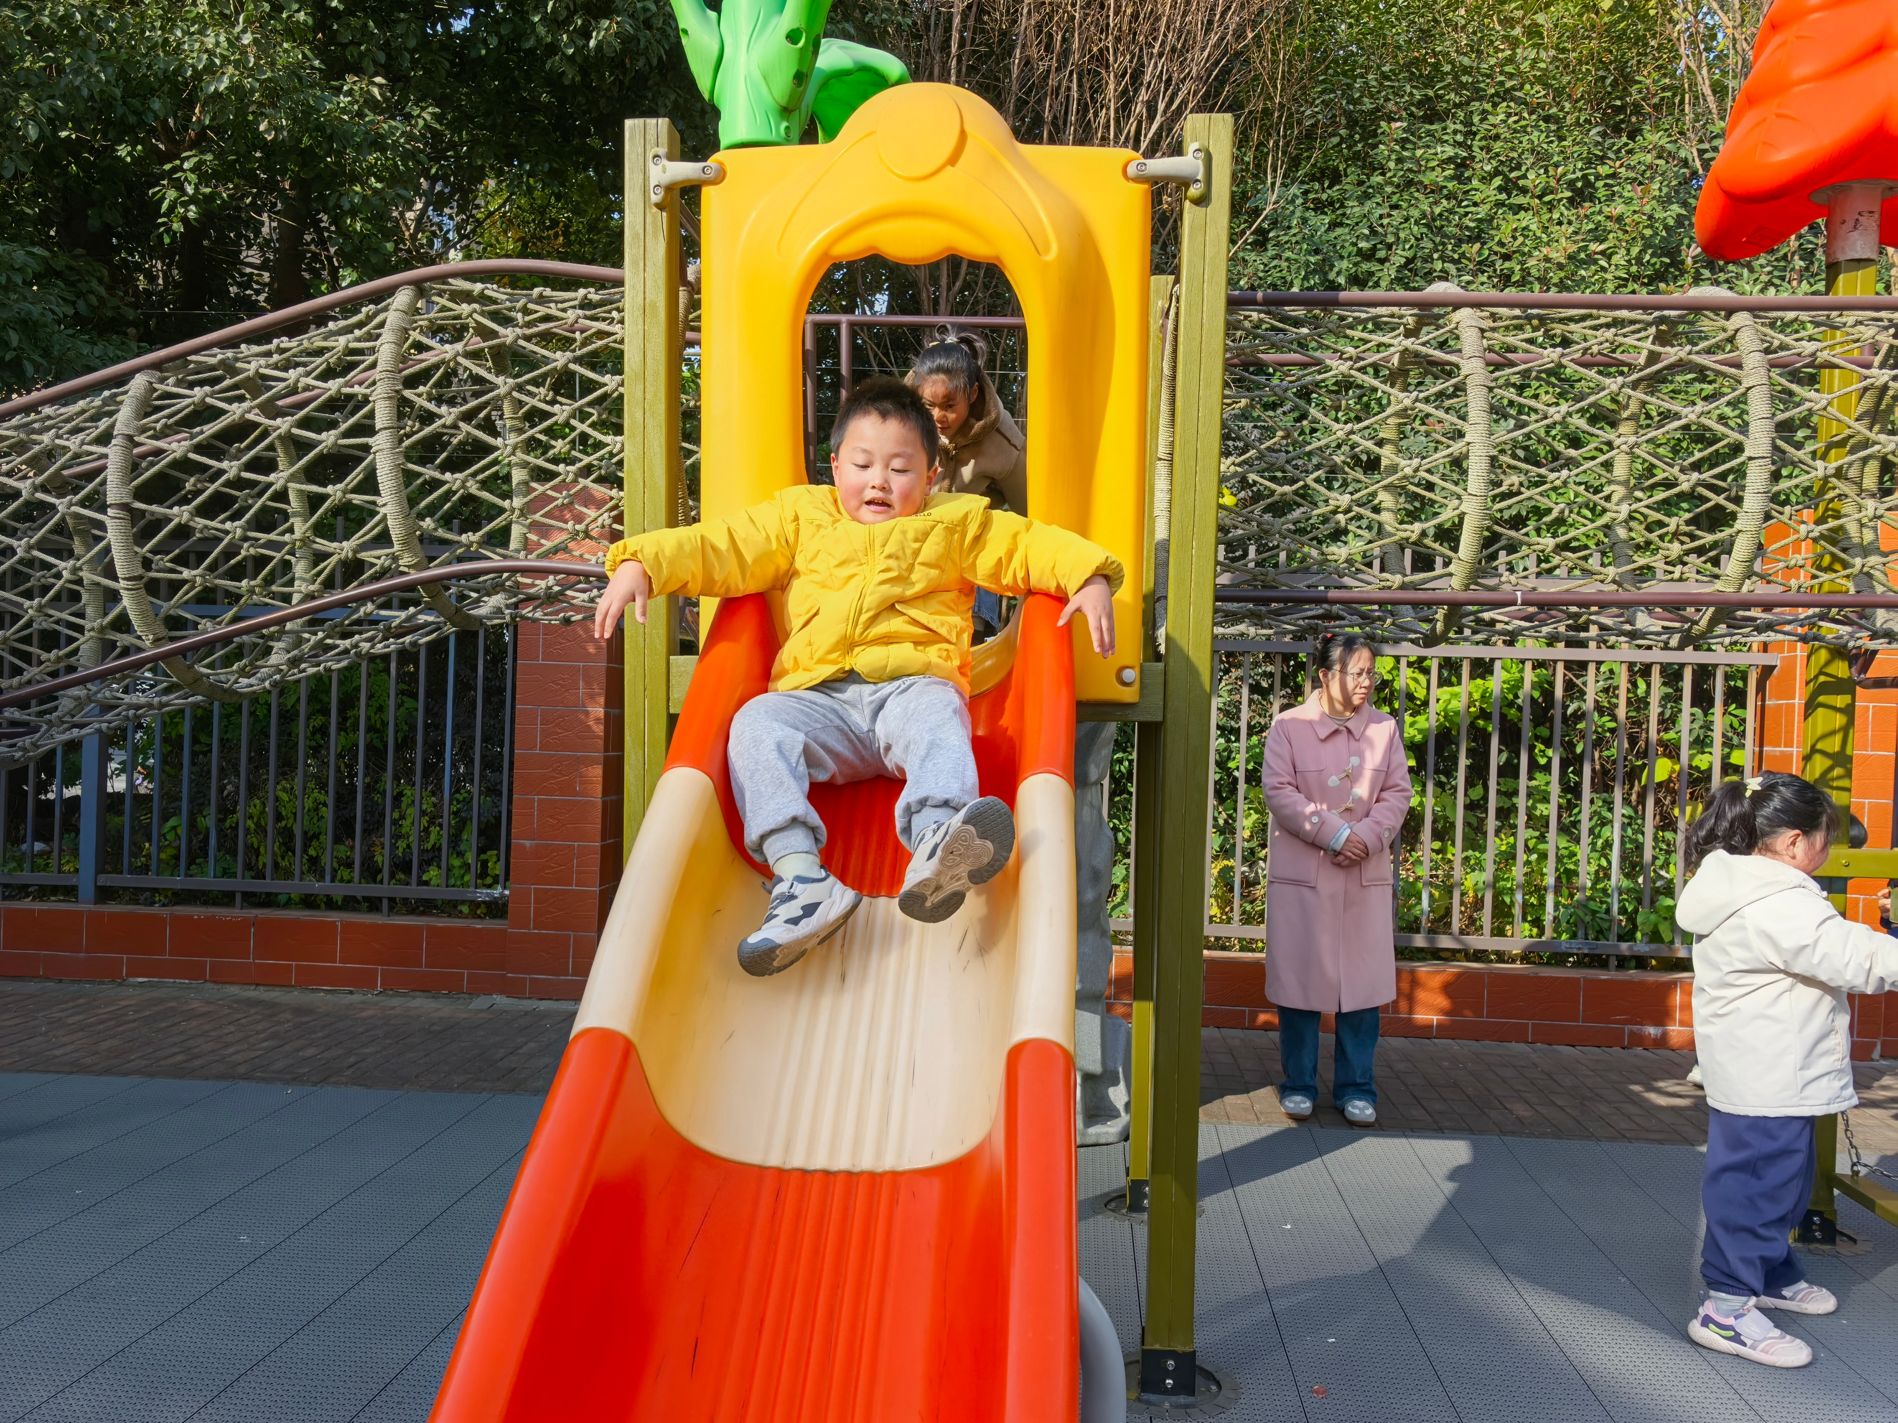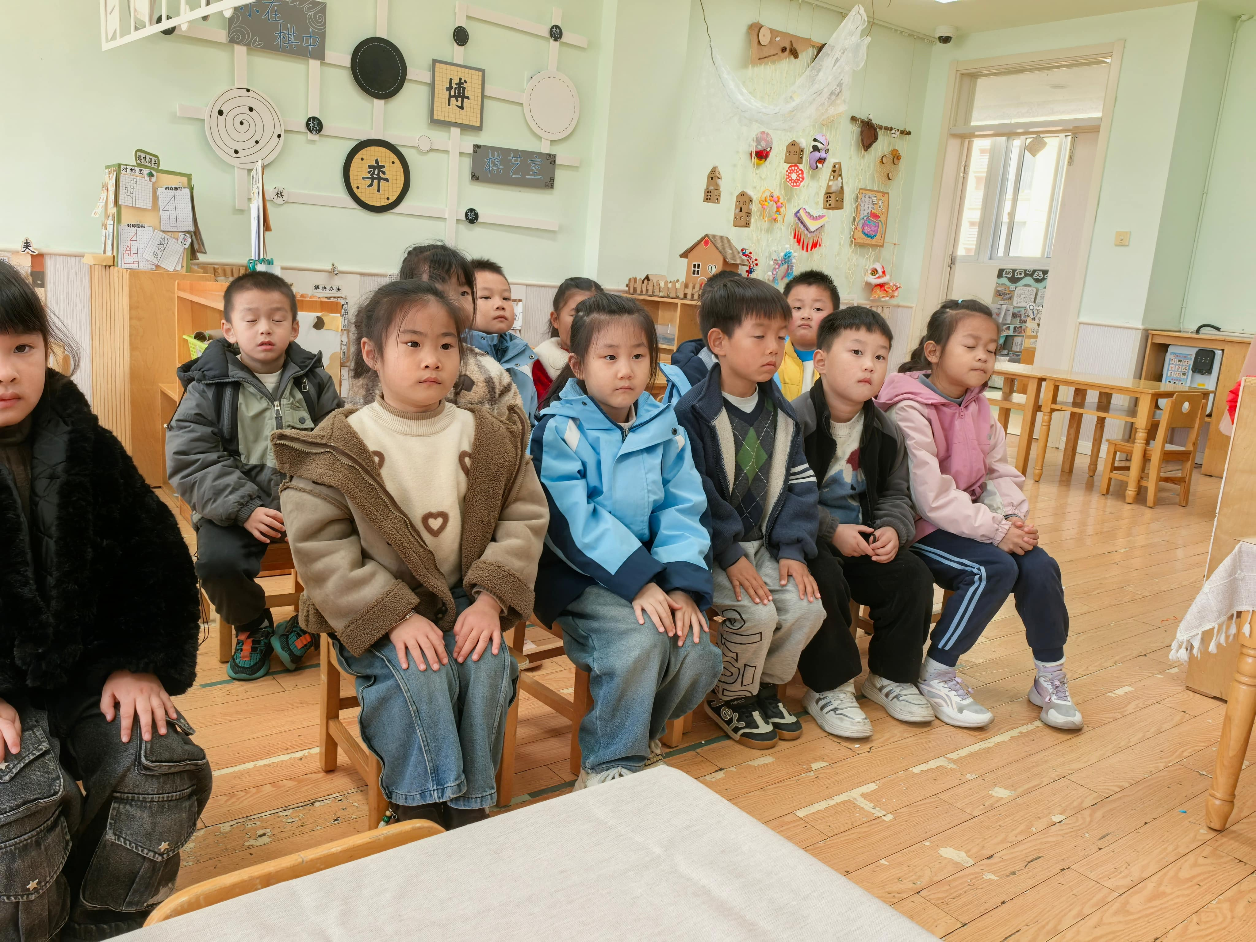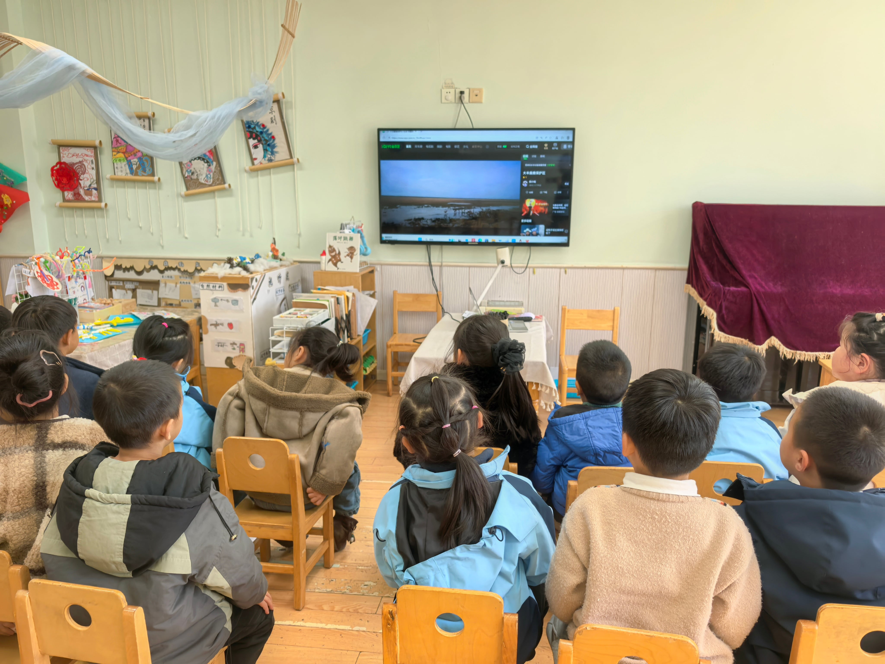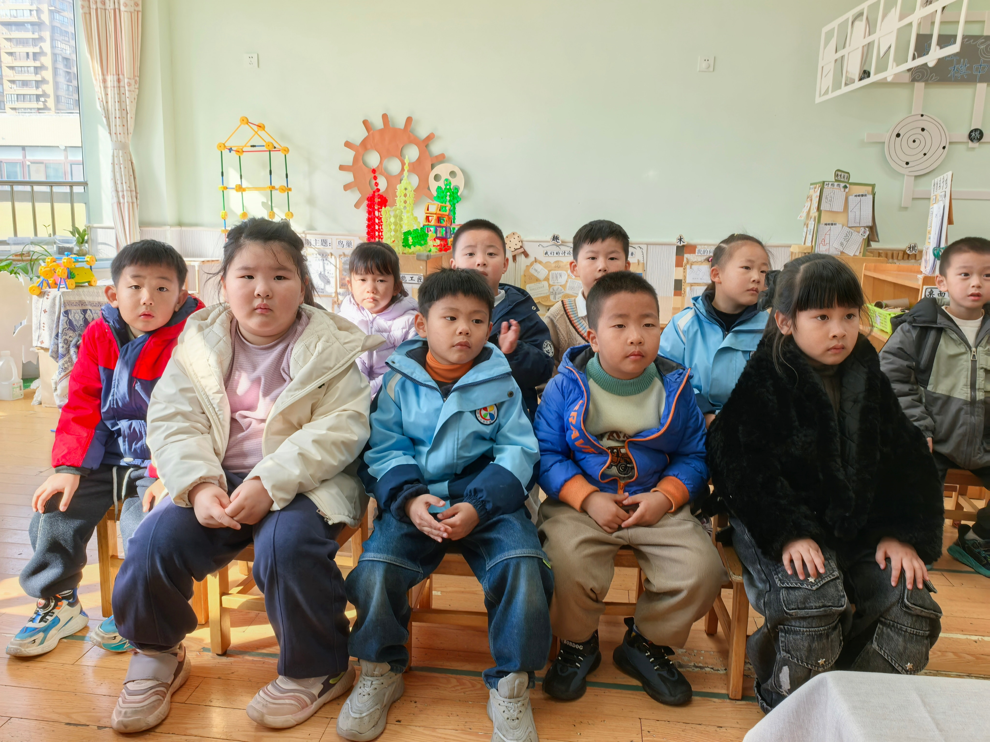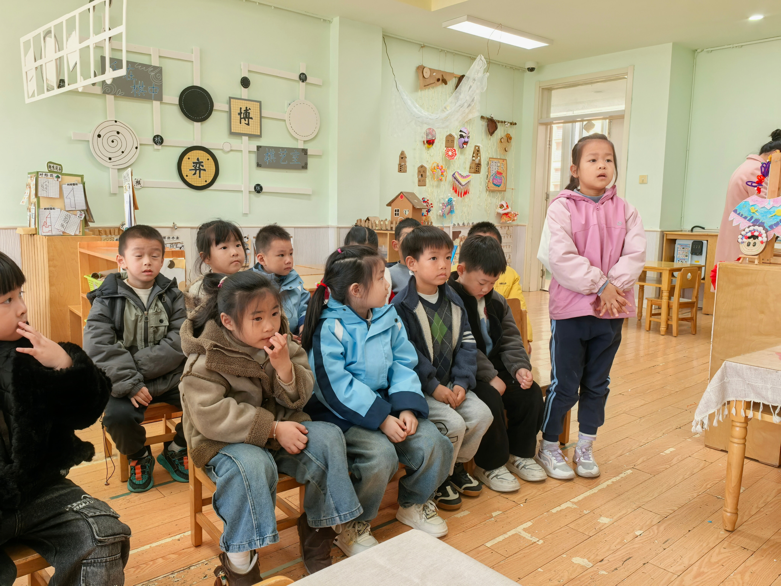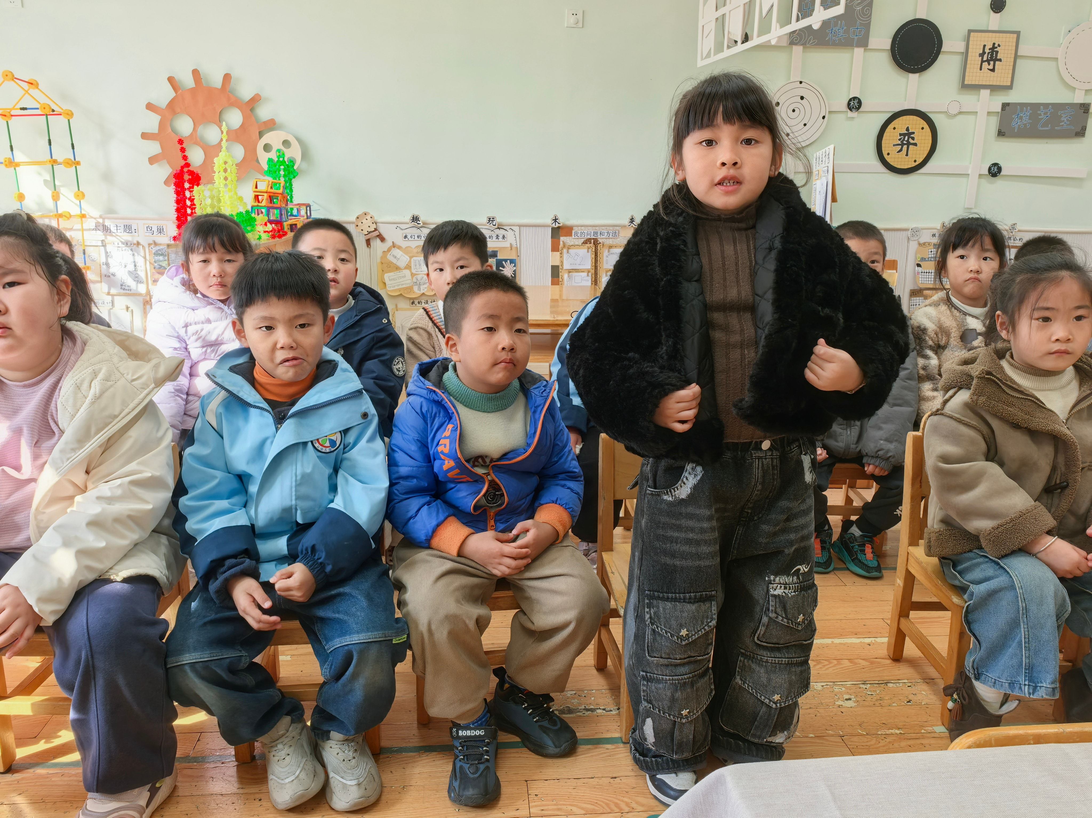早点 | 午餐 |  |  | 午睡 | 午点
 |  |  |  | 饭菜汤 | 桌面整洁 | 筷子使用 | 午睡 | 午点
1 | 方张羽 | √ | √ | √ | √ | √ | √ | √
2 | 王韵涵 | √ | √ | √ | √ | √ | √ | √
3 | 杨子熠 | √ | √ | ⭕ | √ | √ | ⭕ | √
4 | 程桢雯 | √ | √ | √ | √ | √ | √ | √
5 | 林清姝 | √ | √ | √ | √ | √ | √ | √
6 | 南羽晞 | √ | √ | √ | √ | √ | √ | √
7 | 郭慕芸 | √ | √ | √ | √ | √ | √ | √
8 | 马筱萌 | √ | √ | √ | √ | √ | √ | √
9 | 许晨依 | 请假
10 | 韩泽霖 | √ | √ | √ | ⭕ | √ | √ | √
11 | 任俊晟 | √ | √ | √ | √ | √ | √ | √
12 | 顾宇浩 | √ | √ | √ | √ | √ | √ | √
13 | 魏书宇 | √ | √ | √ | √ | √ | √ | √
14 | 冯逸凡 | √ | √ | √ | √ | √ | √ | √
15 | 鞠奕鸿 | √ | √ | ⭕ | ⭕ | √ | ⭕ | √
16 | 徐佑恒 | √ | √ | √ | √ | √ | √ | √
17 | 庄溢 | √ | √ | √ | √ | √ | √ | √
18 | 赵天睿 | √ | √ | √ | √ | √ | √ | √
19 | 张钦言 | √ | √ | ⭕ | ⭕ | √ | ⭕ | √
20 | 李宇航 | √ | √ | √ | √ | √ | √ | √
21 | 施咏欣 | √ | √ | √ | √ | √ | √ | √
22 | 沈旭 | √ | √ | √ | √ | √ | √ | √
23 | 吴文欣 | √ | √ | √ | √ | √ | √ | √
24 | 何子航 | √ | √ | √ | √ | √ | √ | √

「温馨提示」
1.各位家长大家下午好！麻烦大家今天把孩子的白鞋子和白袜子放在一个袋子里明天带过来，如果明天拍毕业照的话正好孩子可以拿出来直接穿上了！另外如果家里有发胶或者定型喷雾的麻烦也带过来一下，我们可以帮孩子把头发梳得光滑一点，感谢大家配合！
2.近期天气潮湿，大家提醒孩子走路时注意安全哦！

